Горбатенкова Галина Алексеевна
МБОУ "Средняя общеобразовательная школа №21" г. Калуги
Учитель математики

Развитие смыслового чтения на уроках математики

Величие человека - в его способности мыслить.
Б. Паскаль

В настоящее время в образовании сильно изменилось отношение к получению знаний. Если раньше книга и чтение находились на особом привилегированном положении, то сейчас они отходят на второй план. Мириться с этим нельзя, так как чтение - один из главных способов социализации человека, его развития, воспитания и образования.
ФГОС начального и основного общего образования в качестве обязательного компонента выделяет «овладение навыками смыслового чтения текстов различных стилей и жанров в соответствии с целями и задачами». Следовательно, на уроках каждого предмета должна вестись работа по формированию и развитию умений смыслового чтения.
Цель смыслового чтения - максимально точно и полно понять содержание текста и практически осмыслить извлеченную информацию. Стратегия смыслового чтения заключается в поиске и анализе, в преобразовании, интерпретации и оценке информации. Технология смыслового чтения включает в себя три этапа работы с текстом: работа с текстом до чтения (определение смысловой, тематической направленности текста), работа с текстом во время чтения (первичное чтение текста, выделение ключевых слов, предложений), работа с текстом после чтения (выявление и формулирование основной идеи текста).
Приведу примеры некоторых приемов работы с текстом, которые можно применить на различных этапах урока математики.
В начале урока можно предложить игру «Попробуй найти!», в ходе которой учитель сообщает классу название параграфа. Ученики должны быстро с помощью оглавления найти данный раздел учебника и зачитать несколько строк из него (развиваются внимательность, быстрота реакции).
Ещё один приём, который часто используется на этом этапе работы с книгой, – это приём «Банк гипотез». Он состоит в том, что ученики записывают свои мысли об изучаемом на уроке материале на отдельных листочках и складывают эти листочки в некий виртуальный банк (у нас это коробочки из-под мела). Учащиеся могут работать в парах или индивидуально. С помощью этого приема учитель учит выдвигать гипотезы исследования, что очень важно для формирования навыков научно – исследовательской деятельности учащихся.
Приём «Верные или неверные утверждения» тоже может быть началом урока, когда учащиеся, выбирая верные утверждения из предложенных учителем, описывают заданную тему. В конце урока учитель возвращается к данным утверждениям и просит учащихся оценить их достоверность, используя полученную информацию.
Чтобы учащиеся лучше могли понять прочитанный текст учебника можно использовать методический прием – «Инсерт». Технически он достаточно прост. Учащихся надо познакомить с рядом маркировочных знаков и предложить им по мере чтения ставить их карандашом на полях специально подобранного и распечатанного текста.
Еще одним необходимым способом обработки информации из книги является составление плана и тезисов прочитанного. Удачно составленный план говорит об умении анализировать текст, о степени усвоения содержания.
Не менее интересным приемом является составление по материалу учебника контрольных вопросов. Каждый ученик пишет свои вопросы на листочках, которые прикрепляются на «дерево знаний» на школьной доске. В начале следующего урока с «дерева знаний» снимаются листочки, вопросы зачитываются, учащиеся отвечают на них. Такая работа развивает самостоятельность мышления, речевые умения и снижает утомляемость.
Одним из мощных визуальных инструментов развития навыков смыслового чтения являются разнообразные графические схемы, которые с успехом применяются на уроках математики. Примеры таких схем – кластер и денотатный граф.
Стратегия смыслового чтения четко прослеживается в этапах работы над решением текстовых задач. Форму краткой записи условия задачи можно представить тремя способами: схема, ключевые слова с указанием связей, таблица.
Еще раз возвращаясь к цели смыслового чтения, можно сказать, что постоянная и терпеливая работа с текстом на любом уроке математики научит ребёнка максимально точно и полно понимать содержание текста и практически осмысливать извлечённую информацию, сформирует у него навыки осмысленного чтения и осознанного усвоения изложенного материала.

Прием «Верю-не верю»
Пример. 7 класс. Геометрия.
Верите ли вы, что ….
а) тупой угол – это угол, который нарисован тупым карандашом;
б) угол – это геометрическая фигура;
в) угол состоит из двух пресекающихся прямых;
г) углы бывают остроумные и тупые;
д) угол состоит из двух лучей, выходящих из одной точки;
е) равные углы – это те углы, у которых равны стороны;
ж) биссектриса – это такой угол, у которого три стороны;
з) бывает прямой угол.
Прием «Инсерт»: маркировка текста значками по мере его чтения.
«+» - знаю
«!» - новое
«-» - думал иначе
«?» - не понял, есть вопросы.
Пример: 10 класс. Алгебра. Число е.
Способ помнить е простой: два, семь, дважды Лев Толстой, и углы равнобедренного прямоугольного треугольника.
е ≈ 2,718281828459045, где 1828 – год рождения Л. Н. Толстого, 45°, 90°, 45° - углы равнобедренного прямоугольного треугольника.
Прием «Кластер»: кластер можно оформить в виде виноградной грозди или модели планеты со спутниками. Я использую модель планеты. В центре располагается основное понятие, мысль, по сторонам обозначаются крупные смысловые единицы, соединенные с центральным понятием прямыми линиями. Это могут быть слова, словосочетания, предложения, выражающие идеи, мысли, факты, ассоциации, касающиеся данной темы. И уже вокруг «спутников» центральной планеты могут находиться менее значительные смысловые единицы, более полно раскрывающие тему.
Пример. 10 класс. Алгебра. «Логарифмические уравнения».
Кластер
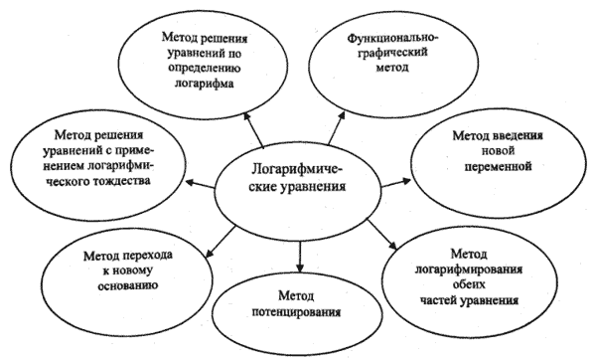

Прием «Денотатный граф» (от лат. denoto – обозначаю) – очень эффективный способ вычленения из текста существенных признаков ключевого понятия.
Правила построения:
1) выделите ключевое понятие (слово или словосочетание) и проанализируйте его существенные признаки. Впишите ключевое понятие в верхний прямоугольник;
2) как можно более точно подберите глаголы, связывающие ключевое понятие и его существенные признаки, отражающие движение от понятия к его существенным признакам. Это могут быть самые разнообразные глаголы-связки, с помощью которых осуществляется выход на определение понятия. Впишите глаголы в прямоугольники второго уровня;
3) конкретизируйте в прямоугольниках следующего уровня смысл выбранных вами глаголов для более полного раскрытия ключевого понятия;
4) следите за чередованием имени (именем может быть одно существительное или группа существительных в сочетании с другими именными частями речи) и глагола;
5) проверяйте каждый блок включенной в граф информации с целью исключения возможных ошибок, несоответствий и противоречий.
Пример. 7 класс. Геометрия. «Угол».
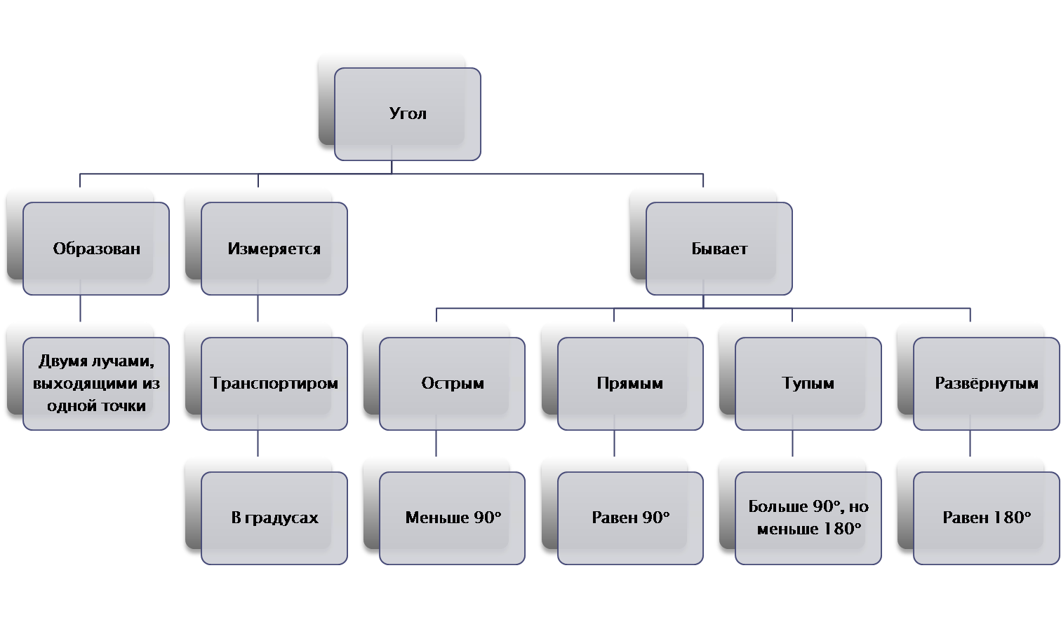

Прием составления краткой записи задачи.

Пример. 5 класс. Математика.
Туристы проехали по железной дороге 450 км, затем $\frac{7}{15}$ этого расстояния проплыли на пароходе. После этого туристы проехали на автобусе $\frac{4}{33}$ того пути, который они проехали по железной дороге и на пароходе вместе. Затем они прошли пешком $\frac{3}{8}$ того, что проехали на автобусе. Чему равен весь путь, пройденный туристами?
По железной дороге – 450 км
На пароходе - ? км - $\frac{7}{15}$
На автобусе - ? км - $\frac{4}{33}$ ? км
Пешком - ? км - $\frac{3}{8}$

Пример. 8 класс. Алгебра.
Задача: моторная лодка прошла против течения реки 195 км и вернулась в пункт отправления, затратив на обратный путь на 2 часа меньше. Найдите скорость течения, если скорость лодки в неподвижной воде равна 14 км/ч.
 | V, км/ч | t, ч | S, км
Против течения |  |  | 195
По течению |  | На 2 ч меньше | 195
$v_{теч}$ - ? $v_{соб}$ – 14 км/ч
Против течения | $X$ + 14 | $$\frac{195}{X + 14}$$ | 195
По течению | $X$ - 14 | $$\frac{195}{X - 14}$$ | 195

ЛИТЕРАТУРА.
1. Статья: Куропятник И. В. Чтение как стратегически важная компетентность для молодых людей // Педагогическая мастерская. Все для учителя. – 2012. - №6.
2. Электронные ресурсы: Николаева Н. А. “ https: // infourok. ru / “ Приемы развития смыслового чтения на уроках математики.
3. Книга: Сметанникова Н. Н. Обучение стратегиям чтения в 5–9 классах: как реализовать ФГОС: пособие для учителя. — М.: Баласс, 2011.
4. Федеральный государственный образовательный стандарт основного общего образования.

